

**Centro de Enseñanza Técnica Industrial**

**Desarrollo de Software**

**Tarea 3.8 - Algebra Relacional y use de join**

**Jesús Alberto Aréchiga Carrillo**

**22310439 4N**

**Profesor**

**José Luis García Cerpas**

**Mayo 2024**

**Guadalajara, Jalisco**

**Introducción**

El álgebra relacional es un conjunto de operaciones simples sobre tablas relacionales, a partir de las cuales se definen operaciones más complejas mediante composición. Definen, por tanto, un pequeño lenguaje de manipulación de datos.

El elemento fundamental del modelo relacional de bases de datos es la tabla relacional. Una tabla relacional es una representación extensional de una relación definida sobre un cierto dominio.

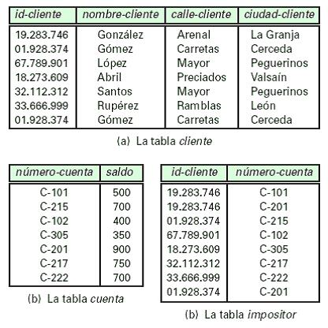

**Desarrollo**

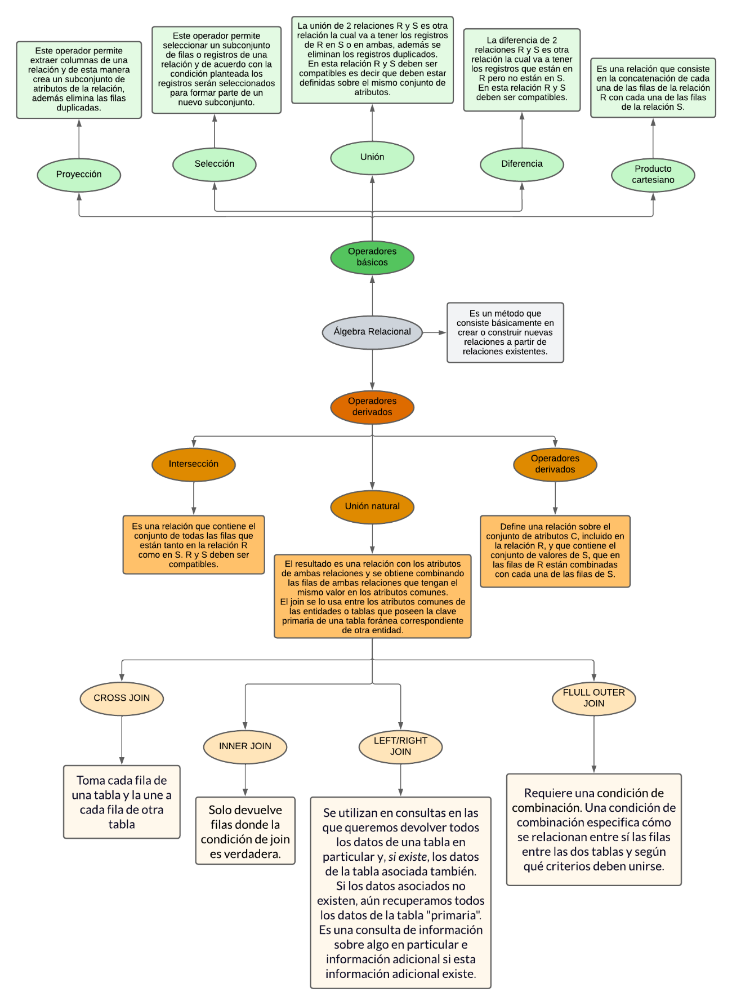

**Referencias**

*3.3 Algebra relacional*. (n.d.). http://cidecame.uaeh.edu.mx/lcc/mapa/PROYECTO/libro14/33_algebra_relacional.html

Gonzalez, N. (2022, December 20). *Tutorial de combinaciones (joins) en SQL: Cross join, full outer join, inner join, left join, y right join.* freeCodeCamp.org. https://www.freecodecamp.org/espanol/news/tutorial-de-uniones-en-sql/